BProf Témalaboratórium dokumentáció
NÉV: TUKOLICZA GÁBOR
NEPTUN: IN143F

A fejlesztés
Az első feladatom egy háromszög kirajzolásához vezetett weboldalon keresztül, amihez biztosítani kellett a megfelelő közeget. Miután a TypeScript alapjait elsajátítottam, a vanilla, 100%-ig TypeScript-et használó projekt létrehozása meglehetősen könnyűnek bizonyult, mivel a nyelv egy superset-je a JavaScript-nek statikus adattípusokkal, az alap setup teljesen akadálymentes volt. A klasszikus “Hello World” applikáció megalkotása után megpróbáltam rekreálni ugyanezt (Háromszög kirajzolás), csak a WebGPU API segítségével. Az API beágyazása során meglehetősen sok problémába ütközött a kiinduló projekt. A TypeScipt-tel megalkotott main.ts nem futott megfelelően, a konzol egy bizonyos CORS-Policy-re hivatkozva a HTML fájl egyszerűen megtagadta a script futtatását. Ennek kikerülése érdekében találtam rá a Vite keretrendszerre, ami lehetőséget nyújt egy lokális szerver futtatására és a fejlesztőnek szükséges függőségek injektálásának a megkönnyítésére. A Vite telepítése nagyon egyenes és egyszerű, 3 perces olvasás után sikerült boot-olni a projektbe, a legtöbb automatikusan generált fájlt nem kellett módosítani. A Vite által generált tsconfig.json fájlban lehet megfogalmazni a szükséges függőségeket, amik közül a legfontosabb a “@webgpu/types” lenne, hiszen ez a kapu az API-hoz, ezt viszont rengeteg ideig nem tudtam működésre bírni. Vagyis működni működött, a projekt lefordult, a böngésző hibátlanul futtatta, viszont a VSCode nem ismerte fel a nyelvezetet, a navigator objektum az IntelliSense-ben nem rendelkezett gpu property-vel, ami bármelyik WebGPU-s projektnek konkrétan az első sorában benne van, a Visual Studio Code érvénytelennek nyilvánította a szintaxist, a fejlesztői környezet mindig pirossal aláhúzta. Ez nagyon idegesítő volt, mivel ilyenkor nem tudtam eldönteni, hogy mi számít ténylegesen hibás szintaxisnak vagy utasításnak a kódban, és mi az, ami képes lefordulni és működni. Ilyen típusú hibára egyetlen GitHub-os bejelentést találtam a Visual Studio Code hivatalos repository-jában, amit érvénytelennek ítéltek meg a fejlesztők, mivel ez nem egy tényleges hiba a szoftverre nézve. Hosszas kísérletezgetés után az egyetlen dolog, ami működésre bírta az IntelliSense-t, az a TypeScript verziójának a downgrade-elése volt, 6.0-ról 5.9.x verzióra. Ezzel az egy változtatással az összes hiba eltűnt, a VSCode IntelliSense gond nélkül mindent feltérképezett és megtalált, a projekt futását és teljesítményét ez pedig semmilyen formában nem befolyásolta. Ennek a hibának a javítása után kezdtem el egy háromszög kirajzolását az API segítségével. A háromszög kirajzolásának és a hozzá kellő előzetes API ismeret jól dokumentált, így ezzel nem volt eredetileg problémám. A Canvas-szal egy ideig próbálgattam, hogy mi lehet a megfelelő felbontás a képernyőnek, végül egyelőre megmaradtam az 1750 x 780-as felbontásnál, hogy az először szöveges HUD display-nek megfelelő helyet biztosítsak alul. A háromszög kirajzolásának a tanulása alatt ismerkedtem meg a WGSL nyelvvel, ami meglehetősen nehéz volt, mert egyáltalán nem hasonlít a TypeScript-hez, inkább a Rust-hoz, és teljesen más elvek alapján működik. Ebben a nyelvben lehet definiálni függvényeket vertex és fragment shaderekhez, valamint külső forrásból származó textúra, modell és animáció betöltéshez, így ezzel is foglalkoztam. Eleinte problémás volt számomra felismertetni a projekttel a wgsl típusú fájlokat, így az első projektem tartalmazott egy “wgsl.d.ts” nevű module-t, ami string-ként tárolta a wgsl code-ot. Ez azért volt nagyon hasznos, mert a GPUDevice Pipeline képes stringből is beolvasni WGSL kódot és futtatni, így tudtam működésre bírni az először piros háromszöget. Miután a piros megvolt, minél inkább törekedtem arra, hogy egyedként tudjam generálni őket a Canvas-on különböző helyeken. Ehhez mókolni kellett egy kicsit a fragment shaderen, hozzáadni egy instanceId-t, valamint a pozíciókat előre meghatározni egy tömbben, hogy készenálljon ennek a megvalósítására. Ezeket a pozíciókat és a hozzátartozó RGBA színkombinációt először kézzel kellett megvalósítani a tesztelés miatt, aztán helper függvény írásával könnyedén lehetett kék, illetve lila háromszögeket is kirajzolni adott x és y koordináta helyén. Egy ideig próbálkoztam mátrixokon keresztül létrehozni egy sorban és oszlopban több háromszöget, viszont sajnos ez nem akart sehogy sikerülni kézzel, így mentem tovább a kocka kirajzolására.

A kocka kirajzolása már egy jóval érdekesebb feladat volt, hiszen bár maga a 3 dimenziós objektum megalkotása nem nehéz fix pozíciókkal, jóval trükkösebb annak bemutatása/bizonyítása, hogy a kocka ténylegesen 6 oldallal rendelkezik. Ezen kívül bele kellett tanulni az UV fogalmába is, ami lényegében egy 2 dimenziós textúra map egy 3 dimenziós objektumhoz. Bár annyira részletesen egyelőre nem kellett tudni, mivel egy színből álló forgó kockát akartam, mégiscsak dobott egy fokkal a komplexitáson. Ennek a megvalósításához kellett az eddigi háromszög kódja, és úgy kellett módosítani, hogy először négyzet rajzolódhasson ki, aztán pedig index tömbök segítségével ezeket a négyzeteket összerakni, elkészíteni neki a buffer-t, bindGroup-ba szervezni, majd pedig ezeket beállítani a renderPass-on keresztül és kirajzolni. Egy sima kockánál ez lenne az alapelve az eljárásnak, sokáig csak “négyzetet” tudtam kirajzolni a canvas-ra, mivel a forgás hiányzott hozzá, akármennyire volt már kocka, a maradék 5 oldalt nem lehetett látni rendesen. A forgatás matematikája túl bonyolult volt számomra, így keresgélés után találtam egy “wgpu-matrix” nevű könyvtárt, ami pontosan arra lett kitalálva, hogy mátrix számításokat és egyéb haladó matematikát végezzen helyettem, KIFEJEZETTEN a WebGPU API-ra szabványosítva. Ezt a könyvtárt végül a projektem elkészültéig alkalmaztam, hiszen támogatja a szükséges matematikát a geometriai perspektíva számításához is, ami később az alapelve lett a 3 dimenziós kamera implementálásához a projektben. A könyvtár segítségével egy-egy függvény segítségével bőven megoldható volt a mátrix forgatása, transzformálása, szorzása/osztása amikor szükség volt rá, összesen nagyjából 6 sornyi kód alatt meg lehetett alkotni a teljes forgatást bővebb matematika tudás nélkül. Ennek a forgatott mátrixnak az eredményét egy uniformBuffer-be kellett tölteni, és nagyon szépen működött is. Bár sok opcióm volt a forgatásra (interaktív UI, autonóm forgás, pattogás a canvas-on), tovább akartam haladni már a játékhoz tartozó elemekkel, így az alap input kezelést és a kamera implementálását választottam a következő lépésnek. Ehhez szükségem volt az előbb említett könyvtárra, illetve a weboldal document objektumára. EventListener hozzáadásokkal sikeresen bind-oltam a WASD billentyűket az input beadására. A kezdeti mozgáshoz először kellett a perspektíva számítása is, hogy körbe tudjak nézni: bár a mátrixok megértéséhez nem nagyon kellett masszív matematikai háttértudás, azért a kezeléséhez bele kellett tanulni. Itt fel kellett használni egy olyan rendszert, ami yaw és pitch (függőleges és vízszintes) nézet alapján határozza meg a mátrix belső értékeit, ez az úgynevezett lookAt mátrix, ami önmagában nem volt elég, ezzel még nem lehetett körbe nézni. Ezekhez kellett még 2 másikfajta mátrix is, ami a könyvtár segítségével könnyen meghatározható volt, az egyik a model mátrix, a másik pedig a projection mátrix volt (ennek az alapjait már a forgó kockánál is használni kellett). Ezeknek az együttesét hívják MVP mátrixnak, amit már fel lehetett használni nem csak a forgatásra, hanem az alap mozgásra is, attól függően, hogy merre mozgok az eventListenerek segítségével. Ezeknek az eredményeit feed-eltem bele a kezdetleges aspect() függvénybe, ami később kb. A refaktorálásig változatlan maradt. Bár az értékek megvoltak, ezeket az input miatt folyamatosan frissíteni kellett, így megszületett a kezdetleges game loop függvény a main.ts-be, amivel már rendesen körbe tudtam “repülni” a kockát. A legtöbb, a játékossal kapcsolatos egyéb tevékenységet is a kamerába készítettem el, hiszen ott egyszerűbb volt kezelni a felmerülő problémákat. A következő implementációm a talaj volt. Az alap elképzelés itt az volt, hogy MINDEN objektumnak a canvas-on külön, saját uniform buffer és bind group kell, mert mindkettőn különböző MVP mátrix-szal rendelkezik. A talaj object-et végül az egyszerűség kedvéért Y=0 koordinátán helyeztem el a térben, ami probléma nélkül meg is jelent a pályán, viszont először nagyon kicsi volt, így a méretezéssel bénáztam, végül 100x100 “méteres” (WebGPU-béli egység) méretezésre esett a választás. Ez viszonylag nagy területet biztosított a későbbi pálya színesbítésére. Ehhez kellett egy fragment és vertex shader is, viszont szimplára sikerült, mert csak egyszínűre csináltam az egészet. Mivel itt már sétálni akartam a talajon, és nem átrepülni rajta, módosítani kellett a kamera move() függvényén, az Y tényezőt teljesen le kellett nullázni, hogy a mozgás látszata a képernyőn is kirajzolódjon. A játékbeli fizika és gravitáció is ez időben született meg, a kamerába implementáltam egy jump() függvényt is, amivel kezdeti 5-ös szorzóval megy felfelé az Y értéke, majd csökken vissza az eredeti szintre. Kellett ehhez egy új Boolean felvétele is, hogy ne tudjak a levegőben újra és újra ugrani (bár ez egy nagyon jó ihlet volt a későbbi dupla ugráshoz). Ezután következett az ütközésdetektálás. Először láthatatlan gömbök metszetének a figyelésével szerettem volna megoldani az ütközés detektálását, ami túl nehézre sikerült, így inkább maradtam a 2D-s játékoknál előszeretettel használt egyszerű AABB algoritmust, ami a teljesítményre se volt hatással. 3 dimenziós felállásban az algoritmus alapelvei nem változnak, hozzá kellett adni az Y tengelyt is tényezőként az alap feltételbe, amivel ez megfelelően működött. A kamera move()-jába került végül ennek az beillesztése, mivel a move rendelkezik az elmozdulás tényleges értékeivel, így könnyű volt tesztelni. Ehhez létrehoztam egy piros kockát is, ami benne volt az ütközéses objektumok listájában. A fő probléma az volt az alap implementációval, hogy a kockán az XZ tengelyeken valóban volt ütközés, viszont az Y tengelyről közelítve a kamera átment a kockán és az ütközés továbbra is az alap szinten működött, ezzel beragadva a kockára. Ehhez fel kellett venni egy új változót, ami a kamera magasságán állított a “testhez” képest, és azt összeadva a kocka Y magasságával befeedelni a colliderbe, hogy a kamera meg tudjon állni a kockán. Ez még egy problémát okozott: A kockán bár meg lehetett már állni, kijavította az előző problémát, de a kockáról nem lehetett leugrani. A probléma okozója itt az egyik korábbi részben említett Boolean változó, ami azt nézi, hogy a kamera éppen földön vagy a levegőben van. Emiatt a collider-t újra kellett írni, hogy elvártan működjön a mozgás. Egy fehér forgó kockát ebben a fejlesztési fázisban is létrehoztam a pályán, hogy tudjak tesztelni egy új funkciót, a game loop megállítását akkor, amikor az egér pointer éppen nem a canvas-ba van állítva. A JavaScript (TypeScript) Event Handler rendelkezik egy bizonyos “mouseover” gomblenyomással is, amire rá lehet állítani a canvas requestPointerLock() metódusát, amitől olyan látszat lesz a programon belül, mintha a canvas-ba az egérrel “be kell lépni” ahhoz, hogy fusson a program. Ehhez fel kellett venni egy eddig eltelt idő változót is, ami csak akkor nő, amikor a játék éppen fut. Az egér canvas-ra való ráhúzásakor ez ugyanúgy életbe lépett, én kattintást akartam, szóval ezt “click”-re változtattam. Az ezután következő részben egy ideig jobban foglalkoztam az objektumok közötti fizikával, azon belül is az ütközéssel. Eleinte akartam egy olyan mechanikát, amivel a tesztelt objektum (ebben az esetben sárga kocka volt) ütközéskor felugrik, és hátrébb lökődik egy bizonyos távolságra. Ez többé-kevésbé működött is, csak a funkció tele volt bug-okkal a matematikai tudás hiányában, így a kódban megmaradt, de részben nem sikerült helyet biztosítani neki a játékban. Ezt a funkciót később részben újra felhasználtam az ellenségeknél. Ennek az alapja a meglévő ugrás mechanikájának a felturbózása volt, és egy csúszás mechanikával való kombinálás, valamint egy AABB-be való csomagolás, hogy olyan látszata legyen, mintha az objektumot tényleg meglökte volna valami. Bár az objektum az elvártnak megfelelően ellökődött, a kamerát nem tudtam ezzel ellentétes irányba erőre bírni, inkább érződött teleportálásnak a kamera irányába. Emiatt ebbe részletesebben inkább nem mentem bele, hanem foglalkoztam inkább a lövés funkcióval, ami először a szóköz billentyűre volt bind-olva, aztán pedig a bal klikkre. A projectile kódrészletét fel kellett szerelni AABB detekcióval, gravitációval, sebességvektorral és egy radius-szal, az utóbbira azért volt szükség, hogy az ütközéssel kompatibilis legyen. Túl nagy radius mindennel való ütközést, túl kicsi pedig a semmivel nem ütközést szülte. A textúra végül a golyónál egy kis piros kocka lett, amit egy ideig próbáltam megváltoztatni valamilyen más modellre, azt a projekt végéig nem tudtam működésre bírni. Utólag belegondolva lehetségesen az volt a probléma, hogy a golyó modellnek túl kevés byte-ot foglaltam a hozzá tartozó uniform buffer-ben. Ezután teszteltem egy lila kockán keresztül az eltűnés, vagyis a “despawn” és golyóval való ütközés hatására event implementációját. Ez egy nagyon gyors rész volt, a golyó radius-át kellett igazítani, és meg kellett hozzá írni a megfelelő vertex/fragment shadereket, hogy a lila kocka golyó ütközés hatására váltson árnyalatot, majd a 3. találat után egyszerűen törlődjön a pipeline-ból, mintha nem is létezett volna. Ezután kezdtem el az első ellenség definiálását, ami kezdetben egy fekete kocka volt. A lila kockából származó tulajdonságokat 1/1 átmásoltam a fekete kockához, azzal a különbséggel, hogy a fekete kocka folyamatosan a kamera relatív pozíciója felé mozog az XZ tengelyen, anélkül, hogy megállna. Ez kezdetnek jó volt, viszont kellett ehhez is ütközés, mivel nem akartam azt, hogy a fekete kocka belesétáljon a kamera “testébe”, így ezt külön kellett kezelni a kamera részében, a sárga kockával való tesztelésnek hála ezen a kódrészleten csak módosítani kellett. Ezen kívül azt se akartam, hogy a fekete kockák egymáson átmenjenek, így külön még ennek a kezelésére is sor került, hogy egymás között is legyen egy laza AABB, hogy élethűbbnek jelenjen meg a képernyőn. Ebben a részben került elkülönülésre a statikus/dinamikus colliderek is- Az objektumoknak külön kezelés kellett azokra az esetekre, amikor az objektum mozog, és úgy ruházzuk fel ütközéssel. Ezt folyamatos kommunikációval kellett megoldani a collider hitbox és a mozgó objektum között, ráadásul minden frame-ben frissítve, hogy elvárt legyen a működés. Amikor ez már működött, továbbléptem a körrendszer fejlesztéséhez. A játék először csak 2 körben működött, az első megölt fekete kocka után megjelent még egy random helyen, ugyanazokkal a tulajdonságokkal. Itt kezdtem el jobban foglalkozni az alapszintű HUD-dal is, amit lényegében Html elementek formázásával oldottam meg. Ez mutatta meg első sorban, hogy hanyadik körben jár a játékos (1. Vagy 2. Ebben az esetben). Ezt egy ideig hagytam, és foglalkoztam a következő részben a külső forrásból származó objektumok, illetve objektum modellek betöltésével. Bár a legegyszerűbb módot választottam végül az integráláshoz, mégis elég komplex volt a megvalósítása. Leegyszerűsítve a GLTF objektum betöltő .glb fájlokat olvas és tölt be (szinte) egyszerre több buffer-be. A .glb fájlok “chunk”-okból állnak különböző adatokkal, ezek közül az egyikbe van betöltve a tényleges geometria/textúra, valamint egy bizonyos “gltf.images” nevű bejegyzés is, amivel beágyazott vagy külső kép segítségével rá lehet húzni a textúrát az objektumra. Ami viszont rengeteg ideig problémát okozott, hogy nem lehetett megkerülni sehogy a relatív hivatkozást a .glb fájlokból (baseDir + uri), így sajnos az egyetlen megoldás az volt, hogy külön szervezésbe kerülnek a modellek a saját colormap.png-jükkel együtt, ami adja a modellnek a megfelelő színeket a textúrához. A maradék részét viszonylag egyenesen ki lehet olvasni a fájlból, itt is képbe jön a korábban említett model mátrix is, aminek a teljes transzformációja megjelenik a fájlon belüli node-fa bejárás után (mert az is van). Ezt a mátrixot be lehet tölteni index/vertex bufferekbe, amikkel a model jön létre, a textúrás részből kinyert információból pedig meg lehet alkotni a GPUTexture-t / Textúra primitívet. A kész model összefűzése a WebGPU-n belül RTS sorrendben (tehát Rotation, Translation, Scale) történik, így skálázni is lehet a modellt tetszőlegesen, méretarányosan. Ezek a modellek a mozgó ellenségek esetében dinamikus collider kezelést, amíg a fák, kövek, iletve egyéb objektumok a füvön kívül statikus, fix collidert kaptak, amik az után lettek elhelyezve, miután a model is renderelődött. Ennek egyszerű design oka volt: Ha az egyik objektum betöltése sikertelennek bizonyult, vagy máshova kellett helyezni, akkor a hozzá tartozó collider-t vele együtt kellett megkeresni és törölni, hogy minden részlete eltűnjön az objektumnak. Ennek a sorrendnek a megfordításával feltételhez kötötten van illesztve a collider, és csak is akkor, ha az objektum betöltése hiba nélküli. A textúra betöltésének sikerességét ennél figyelmen kívül hagytam, mert egyrészt sokáig a relatív útvonal megkerülésével szenvedtem, másrészt pedig a model ugyanúgy betölt, attól függetlenül, hogy van-e hozzá textúra, vagy nem. A model létezik colormap.png csatolmány nélkül is, csak 1x1-es fallback fehér textúrával. A colormap “szabály” elfogadása után elkezdtem különböző objektumokat definiálni a kódban és elhelyezni őket a pályán, hogy színesítsem kicsit a környezetet. Először fal objektumok betöltésével, méretezésével és elhelyezéssel foglalkoztam, úgy terveztem, hogy körbeölelje a talajt, és 2 fajta modellel rendelkezzen (1 sima, 1 sarok), viszont sajnos a második tervezett modellt nem sikerült üzembe helyezni textúrázási okok miatt. A falak pozíciójának meghatározásához először előre megírt tömböket alkalmaztam, ami túl hosszú és unalmas volt, így erre írtam egy külön függvényt: a pálya méretétől és a fal szélességének a méretétől függően helyezi el ciklusban a falakat, a [ -pi/2 ; +pi/2 ] tengelyen pedig forgat, ezért ezek 4 elemű tömbökkel lettek megoldva (x, y, z, forgatás). A fáknál az alap kiindulás ugyanaz volt, mint a falaknál, csak ehhez forgatás nélkül és random pozícióval kellett feed-elni a model betöltő függvényeket. Ez hiba nélkül teljesen elvártan működött, viszont 1 fajta fa (tölgy) modellre gyorsan ráuntam, így megcsináltam a fenyőfa modellt is, ami 30% eséllyel töltődik be a sima fa helyett, ugyanazokkal a tulajdonságokkal. Betöltés után ezek is rendelkeznek statikus colliderrel. A köveknél ÉS a fűnél is konkrétan ugyanezt kellett megismételni, azzal a különbséggel, hogy a köveknél kicsit igazítani kellett a collideren, hogy ne legyen túl nagy a sugara, illetve a kőnél/fűnél is pszeudorandom skálázás lett állítva, hogy ne egy fix méretük legyen csak, ne legyen túl nagy, se túl kicsi. A következő implementáció a dupla ugrásról szólt. Itt sem volt semmi nagyobb probléma, fel kellett venni két új counter változót, ami azt határozza meg, hogy a kamerával hanyadik ugrásunkat végezzük, és hogy mennyi a maximum megengedett ugrások száma. Ez végül nem lett statikus, mert vásárlásnál ez az érték 2-ről 3-ra lett állítva. A következő a fegyver modell betöltése és pozícióba állítása volt. Ennek teljesen függetlenül kellett működnie az eddigi betöltött objektumokhoz képest, hiszen itt a kamerához kellett relatív pozíciót állítani, hogy úgy érződjön, hogy a játékos “testének” a kezében legyen a fegyver. Emiatt meg kellett születnie a “Scene” komponensnek is, ami magában hordozza a fegyver mozgatásához szükséges matematikát, segédfüggvényeket. Ezen kívül alkottam egy alapszintű fegyversuhanás animációt kamera mozgatás közben. Ehhez egy teljesen másik uniformot kellett létrehozni (a fegyver kezdeti uniformján kívül), hogy a renderPass rendesen ki tudja renderelni. A körök számát ezután gyakorlatilag végtelenre állítottam. Az első körben fix pozícióban helyeződik le az ellenség, a második körtől kezdve pedig mindig random pozícióban jelenik meg egy új ellenség, ugyanazokkal a tulajdonságokkal. Modellt erre is állítottam, több-kevesebb sikerrel. Az ellenség modelljének a beállítása meglehetősen nehéz volt, mert akartam rá animációt. A Blender szoftverben készített animációkat rendkívül nehéz integrálni WebGPU-s környezetbe a nyers matematika miatt, mindenféle joint transzformációkat kellett számolni, a másik megoldás a “mesh” és a “armature” kombinálása lett volna a szoftverrel, ezzel próbálkoztam egy ideig, majd hagytam, és szinuszfüggvénnyel fel-le mozgást állítottam az ellenségeknek, ezzel kicsit simítva a modellek mozgását. Azt is akartam, hogy az ellenségek eltalálása valamilyen vizuális jelzést küldjön a sikerességről, így az ellenségek kaptak flashTimer-t is, ami nagyjából 0.1 másodpercig pirosra felvillantja az ellenség modelljének a textúráját, ezzel demonstrálva a sebződést. Az alap HUD-ot is itt raktam össze. A korábban említett htmlElement-ek segítségével szöveges módon került kiírásra a weboldalon a Game State, ezzel kinyerve az információt, hogy éppen hol tartunk a játékban. Először a HP és AMMO adatokkal foglalkoztam, majd később bekerült a körszám, hátralevő ellenségek száma, éppen kézben tartott fegyver modellje, kreditszám, valamint az összes felett megjelenő interakció prompt, amikor valami interaktálható. A HP (életerő) logika is itt lett továbbfejlesztve, a weboldal újratöltődik akkor, amikor az életerő 0-ra csökken. Az életerő akkor csökken, amikor a kamera pozíciójához érne egy ellenség. Az ellenség ilyenkor a korábban tesztelt csúszás fizika segítségével hátralökődik. Ehhez félig kapcsolódó fejlesztési fázis a Pickup rendszer alapjainak a lefektetése volt. Először ez egy barna kocka formájában jelent meg, aminek ha a pozíciójának a közelébe sétált a kamera, akkor a kocka eltűnt, és a játékos kapott 1 életerőt. Ezt később lecseréltem egy forgó hamburger modellre, ehhez a projekt legelején alkotott forgó kocka logikáját használtam fel. Nem akartam szó szerint ugyanazt, mint ami a forgó kockánál volt, hogy a saját tengelye körül forogjon, így a transzformálás részt ki kellett hagyni belőle, hogy az elvártnak megfelelően működjön. Nagyjából ebben a fázisban derült ki az, hogy a kamera mozgása időnként kiszámíthatatlan. Véletlenszerű időkben a kamera hirtelen “snap” mozgást végzett, ezzel olyan szögre állítva valamelyik paramétert a kamera forgatásban az XYZ tengelyen, ami pszeudorandom. Ennek az oka feltehetőleg böngészővel kapcsolatos, vannak dokumentálva olyan hibák, ahol az egér XY tengelyen való mozgása néha nagyot változik, ezért lehetséges ez. Ezzel végül nem kezdtem semmit, úgy gondolom, hogy ez nem egy olyan probléma, amit feltétlenül kezelni kell. Ezután behoztam egy már korábban általam készített rendszert ide is, a Perk rendszert, ami valamilyen értékért (ez esetben kreditért) cserébe kap egy felturbózást a játékos. Ennek az alapjai már megvoltak korábbi projektből, a modellel való interakcióval kellett egy kicsit szórakozni. Az interakció alapja az volt, hogy egy isInRange ellenőrző függvényt kellett megalkotni és használni, ahhoz, hogy meghatározható legyen, hogy a játékos használhatja-e a az E billentyűt interakcióra. Ezek után még egy fő feltétel lett szabva ezekre az interakciókra: Van-e hozzá elég kredite a játékosnak, hogy megkapja a terméket. Ez a kódrész később ki lett szervezve InteractableComponent-ként, szóval így már könnyedén rá lehetett húzni bármilyen objektumra a pályán (A sírkő interakciójának létrehozása után a hordóra is port-oltam ugyanezt). Az égbolt unalmasan egy színű volt, így kicsit foglalkoztam a gradient megvalósításokkal WebGPU-ban. Ehhez több-kevesebb sikerrel létrehoztam egy gradient függvényt a shader nyelvben “sky” néven. Három különböző színből áll az ég: narancs, sötétkék és rózsaszínes árnyalatok. Ezeknek a kombinálása keresgélés után elég egyszerűvé vált: a WGSL rendelkezik egy úgynevezett built-in “mix” függvénnyel, amivel az értékeket elsimítva össze lehet keverni. Az égbolt színének a Scene-ben van jelentősége, tehát a kamerához van viszonyítva a pozíciója, hogy a pályán tisztán látszódjon minden színnek az átmenete. A következő funkció a hangok importálása és felhasználása a kódban. Ezt először manuálisan oldottam meg különböző események bekövetkeztekor, de ez nagyon impraktikus volt, szóval létrehoztam az audio-system.ts wrapper osztályt, a hierarchiától függetlenül, ami elvégzi mind a betöltést, mind a lejátszást. Ennek a résznek a fejlesztése volt az egyik legkönnyebb az egész projekt fejlesztése alatt, főként azért, mert nagyon jól dokumentált a hanglejátszás, és webfejlesztésben szinte mindenhol használt. Az utolsó funkció (amit szándékosan utoljára hagytam), ami létrehozásra került a lövöldözés melletti blokkolás mechanikája. Ez külön rendszerként kellett bekerüljön a projektbe, főként azért, mert az OOP hierarchiájában kb. Sehol nem elhelyezhető egyértelműen. Az első funkció, amit ebben a témakörben megcsináltam, hogy a fegyver modellje hirtelen pozíciót váltson a játékos kezéből, egyenesen a canvas közepére, addig, ameddig a játékos nyom egy bizonyos billentyűt (X). Rá akartam állítani azt is, hogy újratöltés közben ezt a műveletet ne lehessen végezni, mert az nagyon furának tűnt, így az isReloading változó alapján kellett váltani az isBlocking változó értékén, attól függően, hogy az újratöltés éppen igaz-e vagy hamis. Amikor ez meglett, az egyéb, hozzátartozó logikát is megalkottam (hit handling, sikeres blokkolás mérése, AABB itt is, ellökés amikor blokkolás bekövetkezik stb…). Ennek az egyenes implementálása sajnos nem működött, mert kellett magára a tevékenységsorozatra állítani egy timer-t, ami lényegében egy időablakként működik, hogy meddig lehet blokkolni a játékos sebződése “közben” (vagyis rögtön utána, gyorsan kell lereagálni). Ezzel lényegében elkészült a projekt. Lehet még rajta finomítani, ezen kívül már csak egy új fajta ellenség létrehozása történt (a mágus), aminek külön lövési rendszere van, főként a játékos és a lövési mechanikájának az alapjaiból, kisebb változtatásokkal (pl. piros helyett kék golyó, nincs fizikája a projectile-nak, a játékostól 5 méterre megáll és a pozíciójába lő pár másodpercenként, blokkolható). Fejlesztés közben készültek demo-ok/videók is:
https://youtu.be/lEAb01Y4v5A
https://youtu.be/AbsFctkACwQ
A projekthez 2 osztálydiagramot készítettem, az egyikben benne van minden, aminek van kapcsolata objektumorientált szinten másik osztályhoz, a másikban pedig minden, aminek nincs. Erre azért van szükség, mert egyrészt a játék 2 darab elég komplex modulból épül fel (engine + game), másrészt pedig ezeknek a kombinálása teljesen átláthatatlanná teszi a diagramot. A 2. Diagramon azok az osztályok/modulok vannak összecsatolva, amik között van legalább laza kohézió illetve felhasználás oda-vissza.
Osztálydiagram öröklődéses osztályokkal:
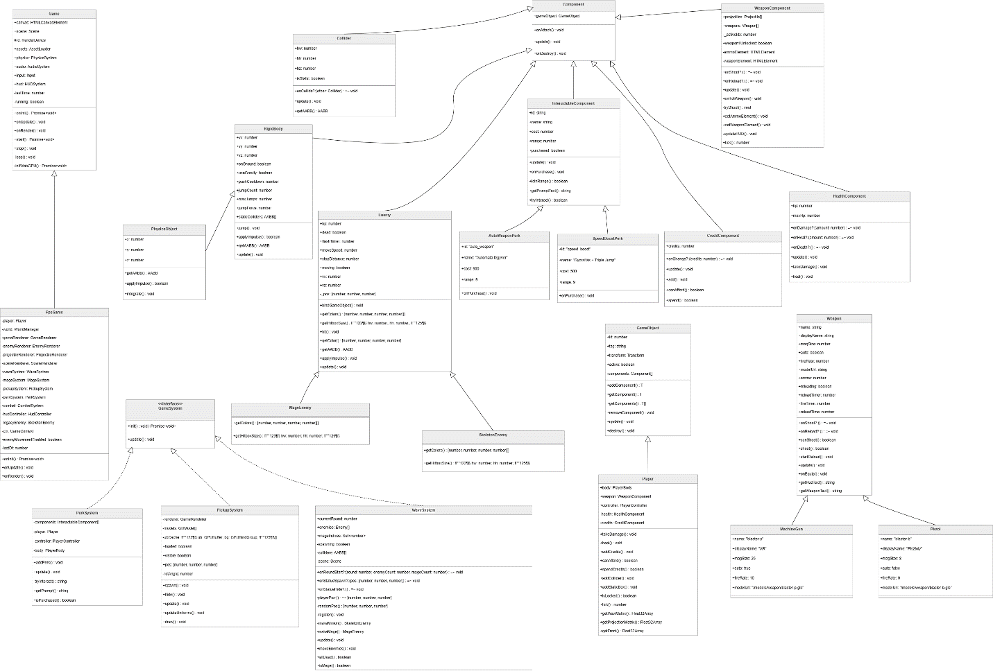

Osztálydiagram öröklődéses osztályok nélkül (tehát minden más osztály a projektben):
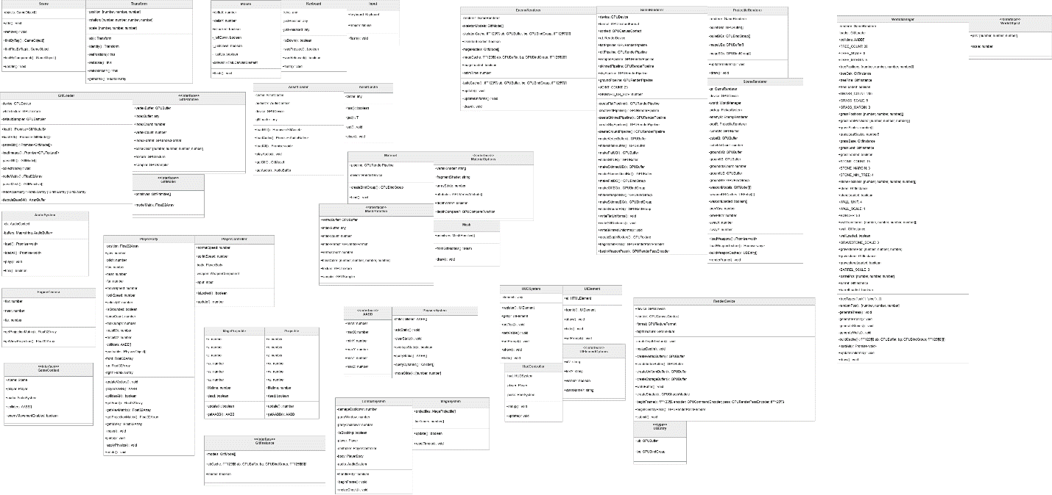
Utolsóként csatolmányként egy képernyőkép az elkészült játékról:
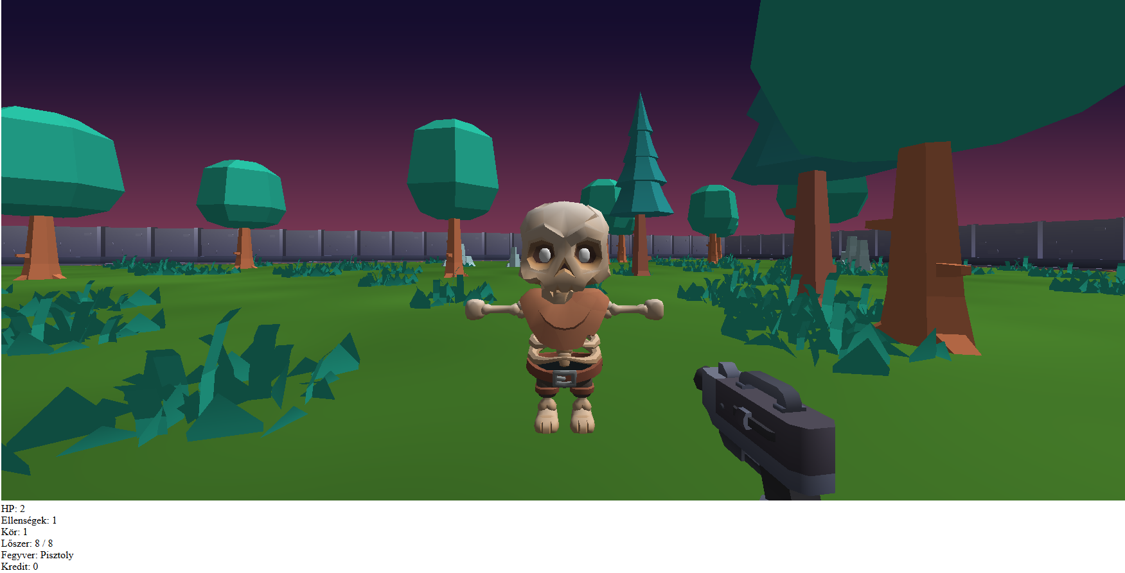
Köszönöm az olvasást és a figyelmet!
Készítette: Tukolicza Gábor

